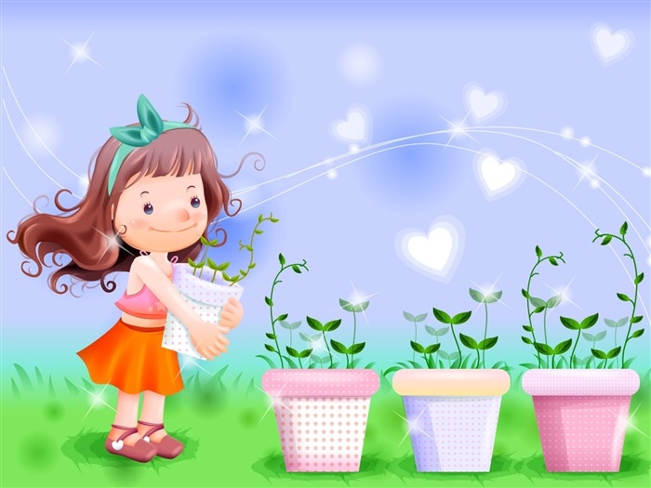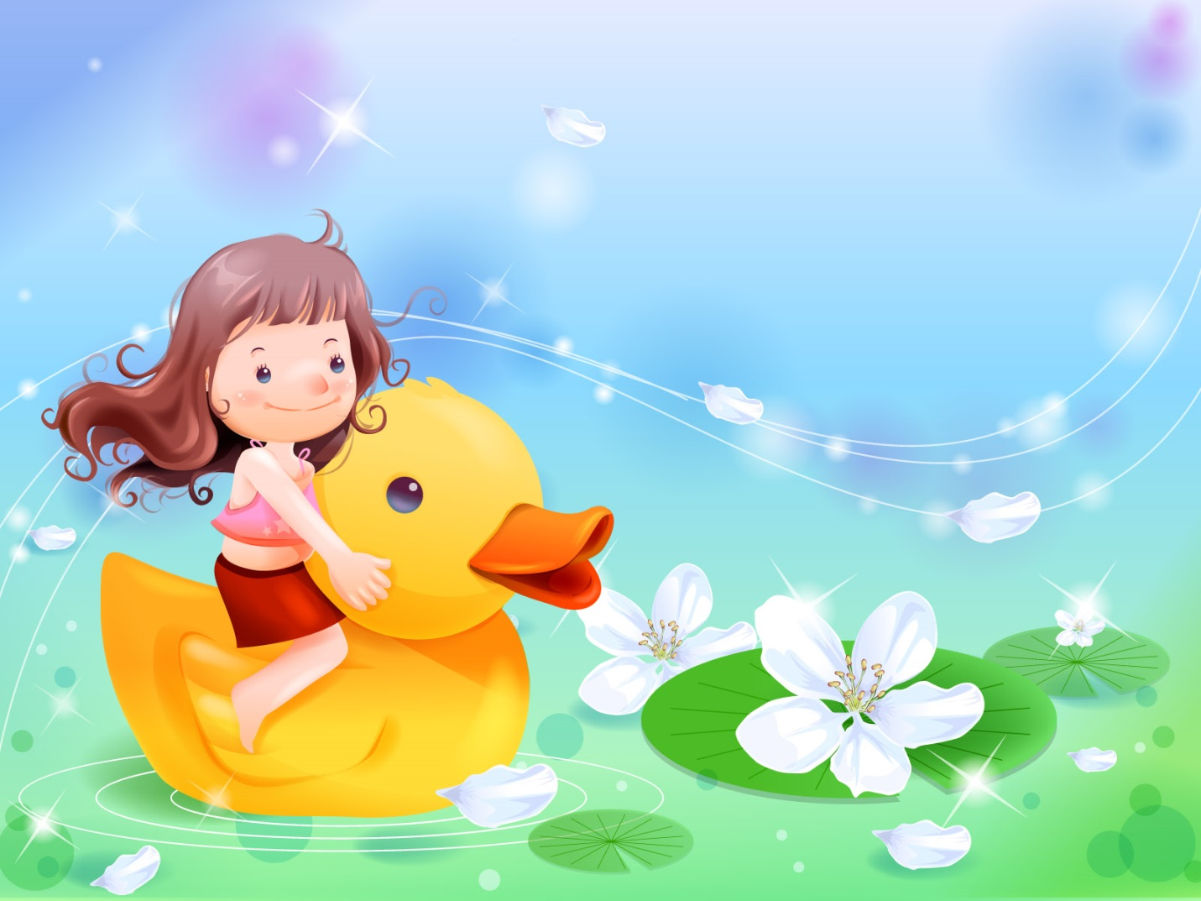

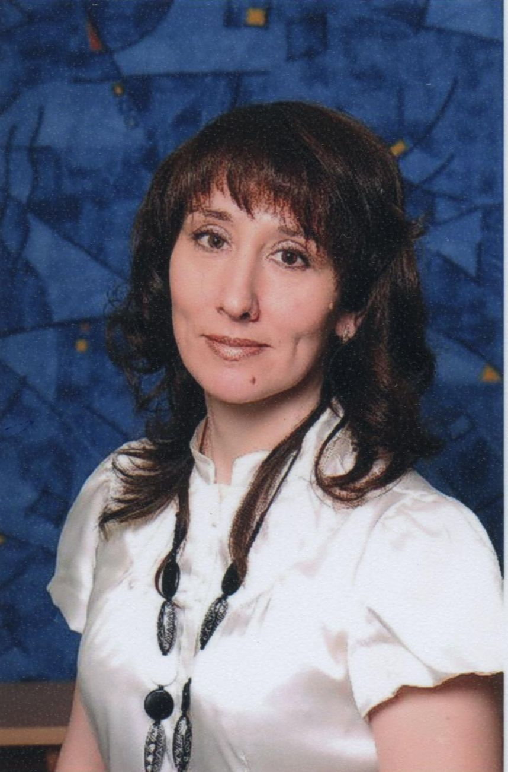

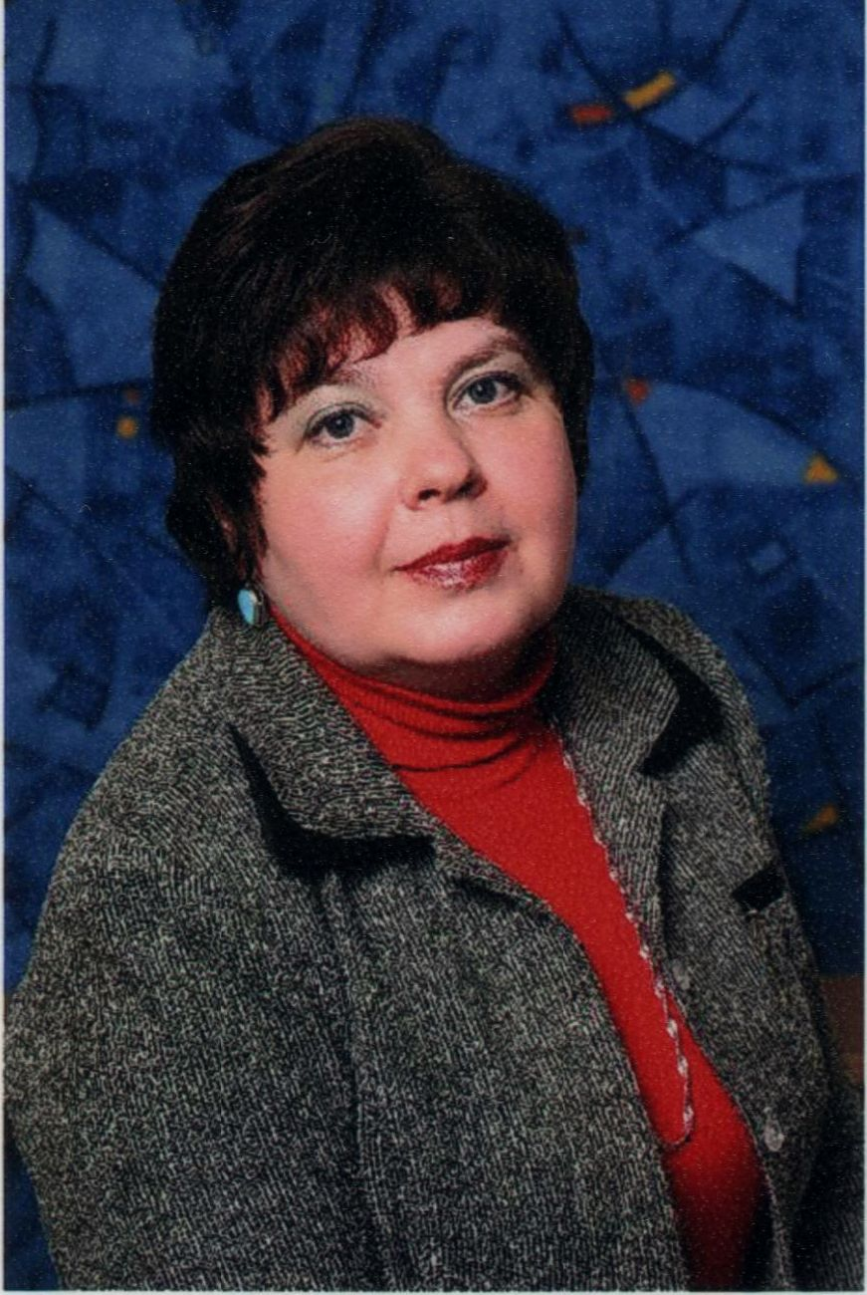

**Задорина**

**Наталья Владимировна**

**Воспитатель**

**Данилова**

**Оксана Владимировна**

**Воспитатель**

**Сергеева**

**Ирина Аркадьевна**

**Учитель-логопед**



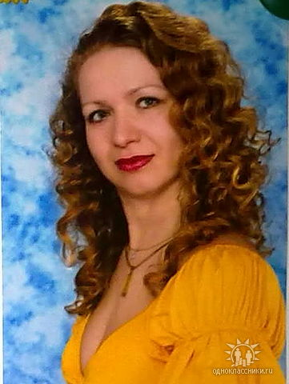

**Педагоги группы:**

**Группа №4**

**«ПОЧЕМУЧКИ»**